Enlace: http://www.larepublica.net/app/cms/www/index.php?pk_articulo=52150

Martes 25 de Octubre, 2011

Señales de un buen jefe
Ayudar a otros a hacer mejor su trabajo y conocer a cada individuo de su equipo son algunos signos

Convertirse en jefe de un equipo de trabajo no es sencillo, sin embargo es importante que las personas que gracias a su liderazgo asumen ese reto logren inspirar a sus colaboradores.
La fórmula puede que no sea sencilla, sin embargo hay preguntas que usted se puede hacer para determinar si va por buen camino.
Entre esos signos que destacan a un buen jefe, la revista Forbes señala 12, entre ellos aquel que al comunicar sus planes y metas claramente, logra que su gente entienda sus roles y responsabilidades.
La revista destaca además a quienes no se intimidan al contratar personas más inteligentes que ellos.
“Una vez escuchando a uno de mis grandes mentores, él decía que uno de los ingredientes del éxito de las organizaciones es asegurarse, en lo posible, de tener buenos líderes.

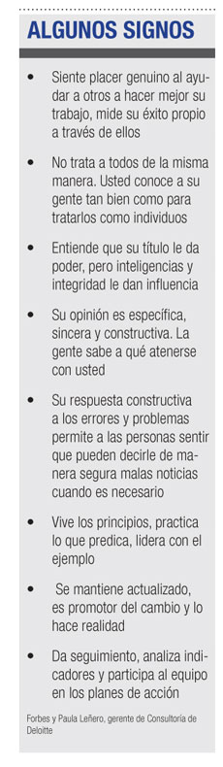
De esta forma se va a lograr que tengan buenas relaciones laborales”, comentó Sylvia Víquez, directora de Recursos Humanos de Grupo Purdy.

Según comentó, estudios realizados por la Agencia Gallup concluyen que “el colaborador valora más la relación con su gerente jefe que la solvencia, prestigio, prestaciones, sueldo y demás características propias de una determinada empresa, por grande y poderosa que esta sea”.
“Si su rol en la organización incluye la gestión del talento humano, vale la pena que antes de que juzgue el desempeño de sus colaboradores, si fuera el caso, se pregunte primero qué podría no estar haciendo bien usted como jefe”, comentó.
Melissa González
mgonzalezt@larepublica.net

